CUENTA PÚBLICA
GESTIÓN 2018
ILUSTRE MUNICIPALIDAD DE
MARIA ELENA

GESTIÓN MUNICIPAL
DIRECCIÓN DESARROLLO COMUNITARIO

DIDECO- 2018
(Dirección de Desarrollo Comunitario)

La Dirección de Desarrollo Comunitario tiene la misión de fomentar el mejoramiento de la calidad de vida a los sectores más vulnerables de la comuna, causando y fomentando la participación de la comunidad organizada en las distintas áreas en el desarrollo de la Comuna de María Elena

DIDECO que se compone de:
Directora DIDECO: Srta. Vinka Bonilla Donoso
Jefe Departamento Social: Marcela Garrido Uribe
Secretaría- Administrativa DIDECO
Subsidios, Pensiones, Discapacidad - IPS
Unidad de Intervención Familiar – FOSIS - Habitabilidad
Registro Social de Hogares
Senda Previene – Dupla Psicosocial
Programa de ayuda social en área de alimentación para personas en situación de calle, discapacidad y adultos mayores.
Oficina Municipal de Intermediación Laboral-OMIL
Programa Chile Crece Contigo
Programa Veterinario
Programa Infocentro
Programa Físico Recreativo
Programa de Erradicación de Microbasurales y Áreas Verdes
Orientación Becas JUNAEB
Atención Jurídico- Corporación de Asistencia Judicial de Tocopilla
Atención Inspección del Trabajo- Tocopilla
Atención Instituto Previsión Social – IPS - Tocopilla

Metas Cumplidas por el Dideco:

- Cuatro Plazas Ciudadanas en Gobierno Presente
- Visitas domiciliarias de las profesionales en asistencia a personas postradas, el cual
- están con 3 personas cuidadoras.
- Atención de Servicios Públicos, por lo menos cuatro Instituciones prestan servicio
- de Atención de Público e IPS
- Inspección del Trabajo
- Corporación Judicial y SERNAMEG.
- Se ha realizado 3 Capacitaciones a personas mujeres dirigentes de la comuna, a través de organismos como con SERNAMEG.
- Las atenciones de público se están realizando a personas en situación de calle,
- Registro Social de Hogares, Informes Sociales, Programa 24 horas de Red SENAME.
- Se contrataron en el año a dos personas cuidadoras para dos personas discapacitadas y con dependencia severa.

PROGRAMA PROPIOS DEL MUNICIPIO
AYUDAS SOCIAL - 2018

AYUDA SOCIAL POR: | TOTAL ENTREGADO/ATENCIONES | VALOR
ALIMENTOS | 593 | $ 8.619.996
FUNERARIOS | 14 | $ 14.885.380
ALIMENTACION PARA ADULTOS MAYORES  PERSONAS EN CONDICIÓN DE DISCAPACIDAD  O EN SITUACION DE CALLE | 30 | $ 48.434.303
ENTREGA DE UNIFORMES Y CALZADO ESCOLAR | 160 | $ 7.520.000
PASAJES | 285 | $ 5.412.240
ATENCION DE URGENCIA Y EXAMENES - SALUD | 224 | $ 11.118.504
ENTREGA DE OBSEQUIOS NAVIDAD MENORES Y ADULTOS MAYORES | 600 | $ 16.000.000
ATENCION JURIDICA | 8.093
LENTES OPTICOS | 3 | $ 780.000
DAMNIFICADOS (INCENDIO, ABNEGAMIENTO, DESASTRES, ETC.) | 2 | $ 700.000
ALOJAMIENTO POR EXAMENES FUERA LA REGION | 1 | $ 60.000

TOTAL GASTOS $ 113.530.423

La Dirección Desarrollo Comunitario, tiene por finalidad realizar ayudas a personas o familias que se encuentran en situación de emergencia, necesidad manifiesta, indigencia o algún grado de vulnerabilidad social. Los profesionales que trabajan en el departamento tienen como objetivo articular los programas y convenios para movilizar recursos que vayan en beneficio directo de la comunidad de María Elena y Quillagua. Administrar los recursos destinados al departamento y distribuirlos para cubrir las necesidades y requerimientos de las personas durante el año, vía demanda espontanea o requerimiento.

Descripción de programas:

- ALIMENTACION PARA ADULTOS MAYORES, PERSONAS EN CONDICIÓN DE DISCAPACIDAD O EN SITUACION DE CALLE.

Antecedentes Generales:
Dentro de los programas que funcionan en el Departamento Dirección Desarrollo Comunitario (DIDECO), de la Ilustre Municipalidad de María Elena, se encuentra la prestación de entrega de alimentación para adultos mayores (mayor 60 años), en condición de discapacidad o en situación de calle. Dicha ayuda será entregada a las personas, en situación de calle o en precaria situación económica que no alcanza a cubrir los gastos de alimentación.
La entrega de este beneficio, es otorgada posterior a una evaluación socioeconómica del caso social para establecer que presentan situación de carencia es decir se encuentran en condición de indigencia o pobreza acreditadas por el Registro Social de Hogares y/o de acuerdo a su condición actual, principalmente está dirigido a personas solas que no pueden preparar o adquirir de forma autónoma la alimentación.
Esta ayuda consiste en el pago del almuerzo y/o cena en un restaurant local, donde el beneficiario debe retirar la alimentación todos los días, o los días que estime conveniente evaluado por la asistente social. Este beneficio no es canjeable por otra cosa del restaurant, ni tampoco es acumulable si por algún motivo el beneficiario no acude a retirar el almuerzo diario.

Objetivo del Programa:
Otorgar al beneficiario la alimentación diaria a los adultos mayores o personas correspondiente en situación de calle o en condición de discapacidad.

- BENEFICIO DE TRASLADO PASAJES.

Antecedentes Generales:

Dado por la situación geográfica de la comuna, el Departamento Social tiene dentro de sus prestaciones el beneficio de entregar pasajes. Debido a dicha condición geográfica, los exámenes médicos, atención médica, derivaciones a tribunales u otros servicios públicos deben ser realizados en las ciudades de Calama, Tocopilla y Antofagasta.

El beneficio es entregado a familias o personas que presentan situación de carencia es decir se encuentran en condición de indigencia o pobreza acreditadas por el Registro Social de Hogares. En ocasiones debidamente fundadas el beneficio puede ser entregado a personas que presentan necesidad declarando en sí, debidamente acreditado y evaluado por la profesional Trabajadora Social de dicho departamento.

Objetivo del Programa:
Otorgar el beneficio a personas carentes de recursos o que se encuentren en estado de indigencia o necesidad manifiesta.

- PROGRAMA AYUDA SOCIAL ALIMENTOS DE PRIMERA NECESIDAD NO PERECIBLES E HIGIENE PERSONAL.

Antecedentes Generales:

El Departamento Dirección Desarrollo Comunitario de la Ilustre Municipalidad de María Elena, tiene dentro de sus programas la entrega de un vale de alimentos.
Dicha ayuda, es entregada a familias o personas que presentan situación de carencia de recursos, es decir se encuentran en condición de indigencia o pobreza avalada por el Registro Social de Hogares. En ocasiones debidamente fundadas, dicho beneficio puede ser entregado a personas que presentan necesidad, la cual es debidamente acreditada y evaluada por la profesional del Departamento Social.

Objetivo del Programa:
Otorgar el beneficio a personas carentes de recursos o que se encuentren en estado de indigencia o necesidad manifiesta por un tiempo determinado.

- SERVICIOS FUNERARIOS.

Antecedentes Generales:

Ayuda social destinada a aquellas personas que no cuentan con previsión social, que por lo tanto no tengan derecho al pago de cuota mortuoria y en los casos que los familiares no puedan costear todo el servicio fúnebre. Este beneficio se hará efectivo con empresa Funeraria que se encuentre inscrito en Convenio Chileproveedores. Consiste en el financiamiento de 8 UTM del servicio por parte de la Municipalidad.
Entrega de servicio funerario consistente en el pago de 8 UTM por ayuda pago de la urna o carroza de traslado hasta Cementerio donde se realizará la sepultura.
Se deberá realizar evaluación social, para acreditar carencia de recursos para cubrir la demanda, a través de visita domiciliaria, documentos de respaldo e informe social u otro (RSH), realizado por la Asistente Social de la Municipalidad.
En los casos en que la persona no tenga derecho al aporte del pago de la cuota mortuoria, excepcionalmente se cubrirá el total del beneficio, justificadamente tras evaluación social.

El beneficio solo podrá ser solicitado por un familiar directo cónyuge, hijo, hermano u otro familiar por consanguinidad.

- ALIMENTACION PARA ADULTOS MAYORES, PERSONAS EN CONDICIÓN DE DISCAPACIDAD O EN SITUACION DE CALLE:

Antecedentes Generales:

Dentro de los programas que funcionan en el Departamento Dirección Desarrollo Comunitario (DIDECO), de la Ilustre Municipalidad de María Elena, se encuentra la prestación de entrega de alimentación para adultos mayores (mayor 60 años), en condición de discapacidad o en situación de calle. Dicha ayuda será entregada a las personas, en situación de calle o en precaria situación económica que no alcanza a cubrir los gastos de alimentación.
La entrega de este beneficio, es otorgada posterior a una evaluación socioeconómica del caso social para establecer que presentan situación de carencia es decir se encuentran en condición de indigencia o pobreza acreditadas por el Registro Social de Hogares y/o de acuerdo a su condición actual, principalmente está dirigido a personas solas que no pueden preparar o adquirir de forma autónoma la alimentación.
Esta ayuda consiste en el pago del almuerzo y/o cena en un restaurant local, donde el beneficiario debe retirar la alimentación todos los días, o los días que estime conveniente evaluado por la asistente social. Este beneficio no es canjeable por otra cosa del restaurant, ni tampoco es acumulable si por algún motivo el beneficiario no acude a retirar el almuerzo diario.

Objetivo del Programa:
Otorgar al beneficiario la alimentación diaria a los adultos mayores o personas correspondiente en situación de calle o en condición de discapacidad.

- PROGRAMA DE AYUDA SOCIAL: ESTADÍA O ALOJAMIENTO

Este programa tiene por finalidad de ayudar o apoyar a las personas carente de recursos que padecen de cáncer u otra enfermedad grave y que en la región no pueda ser atendida por algún especialista por no tener los mecanismo necesarios y son derivados por el Doctor tratante a Santiago u otra ciudad a realizar sus sesiones y tratamientos, y por ende no cuentan con familiares o alojamiento para poder realizar su gestión con el especialista, por lo tanto el Municipio cuenta con el voluntariado “ Damas de Gris” que es una Corporación Nacional de Ayuda al Enfermo renal , diálisis y trasplantes, el cual aloja a familias de distintos lugares de Chile para acoger y ayudar a estas personas cobrando un porcentaje menor por la estadías.

- PROGRAMA DE AYUDA SOCIAL EN EMERGENCIAS VARIAS

Nuestra comuna no está ajena, a los desastres naturales o provocados por el hombre, quien ha tenido que aprender de la adversidad, tanto en su impacto inmediato como en sus repercusiones, es amplia y variada, afectando sus condiciones de vida, principalmente de las poblaciones más vulnerables. Dentro de este contexto, la estructura de una emergencia dinámica, a toda la comuna, esta situación cambiante y poco predecible, a través de nuestro departamento desarrollo comunitario, existente en nuestra comuna, trabajo en equipo, la generación de una red interna y externa al municipio, que colaborara en la disminución de los tiempos de espera, lo que es fundamental, en una planificación de emergencias. Es de vital importancia, para este Alcalde, contar con una red eficiente, coordinada, cuyo objetivo sea reducir las probabilidades de ocurrencia y/o de los efectos de emergencias y desastres, poniendo especial énfasis en las actividades que dicen relación con la prevención, la mitigación y la preparación, para responder con eficacia y eficiencia cuando una emergencia o desastre no ha podido ser evitado. Siendo prioridad del municipio prestar apoyo inmediato a la ciudadanía que se encuentre en condiciones de riesgo en conjunto y coordinado con otras instituciones que conforman esta red y son parte de este plan de acción, como por ejemplo: inundaciones, terremotos, incendios, caídas de techumbres etc., en diferentes lugares de la comuna. Entregando los recursos materiales en forma escalonada, evaluados por los profesionales, como son Asistentes Sociales, Arquitectos, Constructores –civiles y otros profesionales de emergencia.

- PROGRAMA SOCIAL EN ÁREA DE SALUD.

El Departamento Social de la Ilustre Municipalidad de María Elena, procura con este Programa entregar a los usuarios que manifiesten carencia de recursos, quienes presenten alguna patología, enfermedad crónica o especifica del cual no puedan costear.
Esta ayuda consiste en el pago total o parcial de gastos en medicamentos, exámenes, apoyo bastones, prótesis, silla rueda, u otro apoyo en salud de acuerdo a su carencia o situación socioeconómica que no puedan cubrir por sus propios medios.

La entrega de este beneficio se hará efectivo con los respaldos correspondiente solicitados por el/la profesional, la que llevará el proceso de evaluación y diagnóstico determinando la pertinencia del caso social presentado.

Objetivo del Programa:
Otorgar el beneficio a los usuarios carentes de recursos, quienes se encuentren con problemas de salud y que no exceda a 8 UTM como gasto en el beneficio.
- UNIFORMES ESCOLARES.

El presente Programa denominado “Uniformes Escolares 2019”, es elaborado con la finalidad de ayudar a aquellas familias con niñas o niños y/o jóvenes estudiantes en condición de vulnerabilidad social, que no poseen recursos para solventar económicamente aquellos gastos destinados al área de la educación.

Cabe señalar, que la comuna de María Elena, cuenta con los siguientes establecimientos educacionales: la Escuela Ignacio Carrera Pinto G-15 de la localidad de Quillagua, el Liceo Técnico Profesional – Científico Humanista y la Escuela D-133 Arturo Pérez Canto de María Elena. El foco de atención de beneficiarios es para alumnos de escasos recursos de la comuna, consistente en calzado, pantalón, poleras para los varones, y para las damas calzado, polera y falda.

Considerando que la educación es un pilar fundamental en el desarrollo integral de las personas que acceden a ella, es que se debe asegurar su participación y brindar apoyo para aquellos niños, niñas y jóvenes continúen en la etapa de formación escolar.

Objetivo del Programa:
Asegurar la continuidad de estudios de los alumnos en condición de vulnerabilidad social, que forman parte de la red educacional en la comuna de María Elena y la localidad de Quillagua, otorgando beneficio en apoyo de Uniformes Escolares.

PROGRAMAS PROPIOS DEL MUNICIPIO  AYUDAS SOCIALES | TRANSFERENCIAS MONETARIAS  GOBIERNO  SUBSIDIOS
ALIMENTOS | SUBSIDIO FAMILIAR (SUF)
MEDICAMENTOS | SUBSIDIO MUJER EMBARAZADA
TRASLADOS FUNERARIOS | SUBSIDIO DISCAPACIDAD MENTAL
ATENCION SENESCENTES | PENSION BASICA SOLIDARIA VEJEZ
AYUDAS UNIFORMES Y CALZADO ESCOLAR | APORTE PREVISIONAL SOLIDARIO VEJEZ
PASAJES | BONO POR HIJA O HIJO
ATENCION SALUD , MEDICAMENTOS Y EXAMENES | SUBSIDIO AL EMPLEO JOVEN
COMITÉ DE NAVIDAD | PENSION BASICA SOLIDARIA INVALIDEZ
ATENCION JURIDICA | BECA PRESIDENTE DE LA REPUBLICA
LENTES OPTICOS | SUBSIDIO HABITACIONAL
AYUDAS DAMNIFICADOS (INCENDIOS U OTRO) | SUBSIDIO DE CESANTIA
ALOJAMIENTO POR EXAMENES MEDICOS A OTRA CIUDAD | OMIL
CHILE CRECE CONTIGO
HABITABILIDAD
REGISTRO SOCIAL DE HOGARES

INFORME DIDECO
2018

SISTEMA DE APOYO A LA SELECCIÓN DE USUARIOS DE PRESTACIONES SOCIALES, REGISTRO SOCIAL DE HOGARES.

DESCRIPCIÓN DEL PROGRAMA.

El Registro Social de Hogares es el instrumento de estratificación social vigente, sistema de información construido con información aportada por el hogar y bases de datos que posee el Estado. Este Programa es el principal gestor para tramites como; Subsidio familiar, Subsidio de agua, Subsidios de vivienda, Becas de Mantención y de educación superior, Pensión básica solidaria, Postulación Proyectos, Saneamientos por Bienes Nacionales, Ayudas Sociales, entre otros.

La estratificación se basa en siete tramos que van del 40% de menores ingresos o mayor vulnerabilidad, al tramo de 100% mayores ingresos o menor vulnerabilidad.

El año 2017 el programa recibe financiamiento, desde el Ministerio de Desarrollo Social, quien además es supervisor de las metas establecidas.

Se aplicaron instrumento de estratificación en terreno, con personal calificado. Se realizaron supervisiones, en terreno y atención de público, según demandas ciudadanas, además de charlas informativas sobre el programa.

A la fecha Registros realizados y aprobados

Aprobadas | 1547
gentes
Asignadas | 0
No Asignadas | 0
Finalizadas
Aprobadas | 1547
Rechazadas | 431
Desistidas | 44

PROGRAMAS GESTIONADOS CON FINANCIAMIENTO INTERNO
PATENTES MINERAS – A TRAVES DE DIDECO - 2018

NOMBRE DEL PROYECTO O PROGRAMA
ERRADICACIÓN DE MICROBASURALES Y MANTENIMIENTO DE ÁREAS VERDES
FISICO RECREATIVO
PROGRAMA INFOCENTRO MARIA ELENA Y QUILLAGUA
SENDA
VETERINARIO MUNICIPAL

PROGRAMAS GESTIONADOS CON FINANCIAMIENTO EXTERNO
PROYECTOS ADJUDICADOS - 2018
NOMBRE DEL PROGRAMA | INSTITUCION
FAMILIA SEGURIDAD Y OPORTUNIDADES SOCIOLABORAL | FOSIS
FAMILIA SEGURIDAD Y OPORTUNIDADES PSICOSOCIAL | FOSIS
REGISTRO SOCIAL HOGARES | MIDESO
FOMIL | SENCE
HABITABILIDAD | FOSIS - MIDESO
ESCUELAS DE VERANO 2018 | JUNAEB
FONDO DE FORTALECIMIENTO MUNICIPAL | MIDESO
FIADI (FONDO DE INTERVENCION DE APOYO AL DESARROLLO INFANTIL | MIDESO

OFICINA OMIL-SENCE

El objetivo del Programa de Fortalecimiento OMIL es promover el desarrollo de un sistema de intermediación colaborativo a través de una oferta coordinada de servicios de calidad acorde a trayectorias laborales de las personas y a los desafíos productivos de las empresas, de acuerdo a las necesidades de desarrollo local. Para ello, SENCE firma convenios de cooperación con las Municipalidades del país para la transferencia de recursos y metodologías destinados a mejorar el trabajo de las Oficinas Municipales de Información Laboral (OMIL).

GESTIONES DE OMIL DURANTE EL AÑO 2018
- Las personas atendidas durante este año son 493.
- Apoyo proceso de reclutamiento masivo personal para empresa Cerro Dominador.

Programa Familias Seguridades y Oportunidades
FOSIS
Familias 2016, 2017 y 2018

Implementar nueva metodología de intervención, en la cual los programas de acompañamiento Psicosocial y Sociolaboral se ejecutan a través de una intervención integrada, denominada “Acompañamiento Integral”.

Realizar un ordenamiento de las familias que pertenecen al Programa. Los Apoyos Familiares, tienen sectores de la comuna asignados y a partir de ello se asignan las familias que vienen para la cobertura año 2017.

Potenciar la postulación de las familias beneficiarias, a los diferentes servicios y programas sociales, con la finalidad de complementar la intervención y apoyar el mejoramiento de la calidad de vida y bienestar de sus participantes.

- Durante al año 2018 se realizaron visitas a 31 familias, ingresadas a mediados del año 2017 y a 11 familias ingresadas a mediados del mismo año en curso.

  - Se realizaron cerca de 500 visitas individuales, las cuales se dividen entre las 42 familias año 2017 y 2018.
  - 2 sesiones psicosociales grupal.
  - 1 sesión socio comunitaria.
  - Las sesiones mencionadas anteriormente solo se consideraron las que resultaron de manera exitosas.
- Además también se realizaron visitas a 18 familias 2016 y se les realizo evaluación final.

Familias con Término de Participación

- Para formar parte del programa las familias firman un compromiso en donde se estable que deben cumplir con sesiones individuales, grupales y comunitarias; a quienes no cumplan con dichas sesiones se les entrega un documento de “sesión no realizada”, con tres de estas cartas consecutivas se le emite el “Aviso de Termino de Participación”, al cual tienen un plazo de 15 días hábiles para responder; si la familia no se acerca al JUIF a entregar su justificación y a realizar un nuevo compromiso, se emite el termino completo de la participación del programa.
- En el año 2018 se realizó el Termino de Participación a 5 familias del año 2017 por sus reiteradas inasistencias tanto a las sesiones individuales como las grupales y comunitarias.

Datos actuales

- A la fecha se está trabajando con 22 familias 2017, ya que en el 2018 se les emitió la salida a 5 de ellas, y en el presente año se le emitió la salida a 2 familias más, además se gestionó el traslado de 1 familia a la ciudad de Antofagasta.
- Con respecto a las familias 2018, no se ha emitido ninguna salida, pero si un traslado de 1 familia a la región Metropolitana, comuna de Puente Alto.
- Familias 2016 todas egresadas.

PROGRAMA HABITABILIDAD
FOSIS

Convenio entre Ilustre Municipalidad de María Elena y Ministerio de Desarrollo Social.
El Programa tiene por objeto potenciar las posibilidades y oportunidades de desarrollo, inclusión e integración social de las familias beneficiarias de los Subsistemas “Seguridades y Oportunidades” y “Chile Solidario”, a mejorar soluciones que contribuyan a un mejor estándar, de su calidad de vida en lo que se refiere a la dimensión de Habitabilidad.
Los recursos se destinan a potenciar las posibilidades y oportunidades de desarrollo, inclusión e integración social de las familias y personas pertenecientes a los programas del subsistema.
La finalidad de inversión de estos recursos son soluciones integrales de vivienda y equipamiento, principalmente donde existen emergencias habitacionales. Que las familias cuenten con sus viviendas con una solución sanitaria apta para la familia e higiénica, contar con los utensilios básicos para poder brindar una buena calidad a los beneficiarios y familias del programa, además que las familias con niños y adultos mayores cuenten con equipamiento básico en sus dormitorios para un buen descanso.

PROGRAMA CHILE CRECE CONTIGO

Chile Crece Contigo es parte del Sistema de Protección Social administrado, coordinado, supervisado y evaluado por el Ministerio de Desarrollo Social, y que integran también los subsistemas Chile Cuida y Chile Seguridad y Oportunidades. La misión de este subsistema es acompañar, proteger y apoyar integralmente, a todos los niños, niñas y sus familias.
Chile Crece Contigo entrega a los niños y niñas un acceso expedito a los servicios y prestaciones que atienden sus necesidades y apoyan su desarrollo en cada etapa de su crecimiento. Adicionalmente, apoya a las familias y a las comunidades donde los niños y niñas crecen y se desarrollan, de forma que existan las condiciones adecuadas en un entorno amigable, inclusivo y acogedor de las necesidades particulares de cada niño y niña en Chile.

MICROBASURALES Y AREAS VERDES

MEJORAMIENTO, MANTENCION DE AREAS VERDES, ERRADICACION DE MICROBASURALES, LOCALIDAD DE MARIA ELENA Y QUILLAGUA 2018

Se ha desarrollado el siguiente informe técnico correspondiente a las labores de mantención que se ejecutaron a partir del 1 de octubre 2018 inicio obra al 15 de enero término de obra 2019.

Las labores agronómicas que se desarrollaron en las áreas verdes de la comuna fueron actividades específicas y distintas en cada punto verde con el objetivo de permitan lograr el objetivo planteado. En las labores de eliminación de microbasurales se realizó una limpieza general de toda la periferia de la comuna.
Los principales servicios llevados a cabo fueron:
- Poda ( formación de seto vivo ,control cultural de plaga, retiro de ramas enmarañadas y rebaje de altura de árboles)
- Ornamentación y paisajismo de puntos verdes.
- Aseo plazas
- Control de Plagas, chanchito blanco (Pseudococcus sp)
- Plantación de nuevas especies.
- Mantención de sistema por goteo.
- Instalación de césped.
- fertilización inorgánica
- Aplicación de materia orgánica
- Reposición de especies
- Reposición de aspersores de riego.
- Reparación de matrices de riego.
- recuperación de nuevos puntos verdes
- Aireación, mullimiento y rastrillado de suelos.
- Arborización de edificios municipales.
- Arborización, instalación de riego en nuevo parque municipal.
- Mantención de poda en campin municipal localidad de Quillagua.
- Eliminación de focos de micro basurales.
- Instalación de señalética “NO BOTAR BASURA Y CUIDA TU ESPACIO PUBLICO”.
- Limpieza y reordenamiento de vertedero localidad de Quillagua.

Plaza de Arma de María Elena:

- Limpieza general de toda la plaza y su alrededor, retiro de papeles, colillas de cigarros, embaces.
- Limpieza general de las 8 jardineras, retiro de basura y rastrillado.
- Se realizó mantención a piletas, esta mantención consiste en limpieza interior de pileta, retiro de restos de hojas y agua estancada.
- Control de chanchito blanco (Pseudococcus sp.) principalmente en mioporos el cual, es donde se encuentran los principales focos de plaga.
- Se desarrollaron labores de poda en cerco vivo, este trabajo se orientó en bajar la altura de cada arbusto, con el objetivo de visualizar un mayor orden y poder observar los centros de cada jardinera.
- Señalar que los mioporos sometidos a una poda drástica, se encuentran en plena brotacion, rejuveneciendo la especie.
- Se formaron las tazas de los setos vivos, con el objetivo que el agua no escurra hacia zonas indeseada generando una perdida.
- Se repararon aspersores en paños que se instaló el césped. Además, se reparó matriz de riego que se encontraba quebrada.
- Reposada de formación de árboles de mayor altura (acacias, algarrobos, pimientos), el sentido de poda es eliminar ramas mal ubicadas que generaban un riesgo al vecino, se controló la altura de los árboles, ramas enmarañadas que disminuyen la entrada de luz. Señalar que el objetivo de la poda era disminuir el exceso de ramas y follajes de los arboles ya que se encontraban muy boscosos impidiendo una observación desde cada punto de la plaza.
- Se desarrollaron labores de ornamentación y paisajismo en tazas de árboles (Material utilizado durmientes y piedras decorativas).
- Se instaló palmeta de césped 100mt2 en los paños 8 y 7.
- Se realiza aplicación de fertilización inorgánica (superfosfato triple) con el objetivo de mejorar el desarrollo radicular y aplicación de nitrógeno con el objetivo de mejorar desarrollo vegetativo.
- Poda de formación de setos vivos principalmente en mioporos y atriplex.
- Se desarrolla aplicación de materia orgánica (guano), esta labor se ejecuta previa preparación, mullimiento y aireación del suelo de cada especie.

ESPECIES PLANTADAS
- 2 pimientos
- 24 mioporos
- 3 penicelium
- 4 laureles
- 2 palmera
- 5 agaves
- 1 laurel

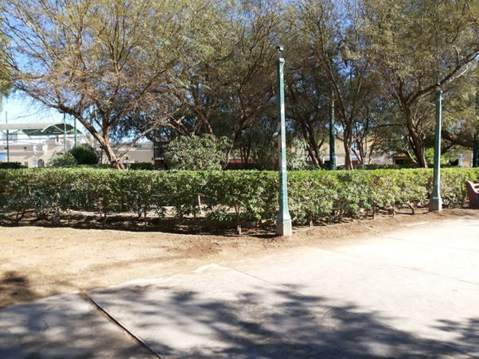
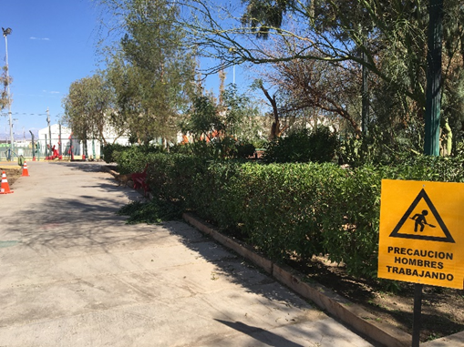

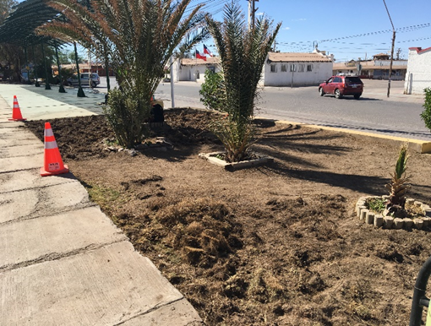
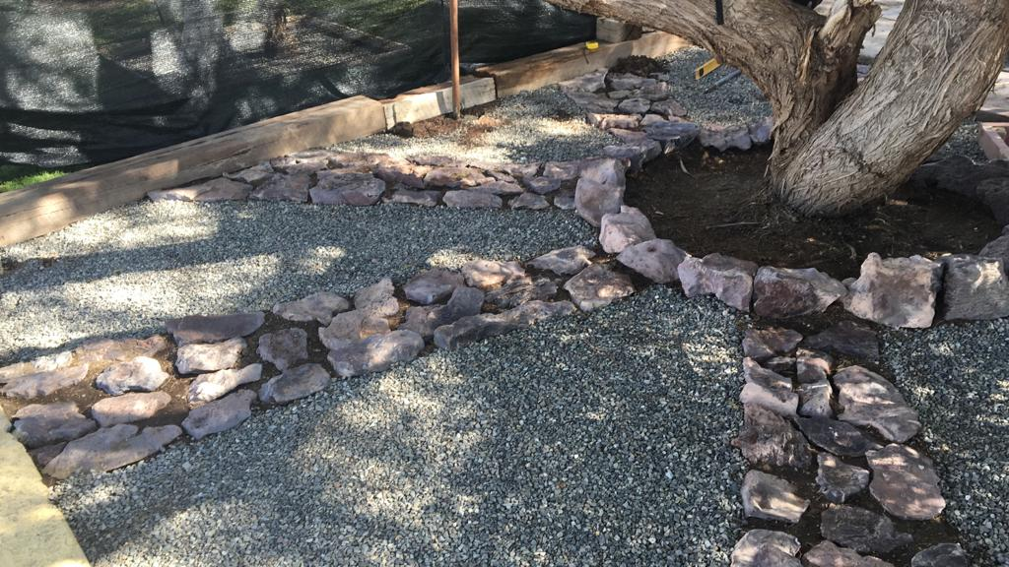

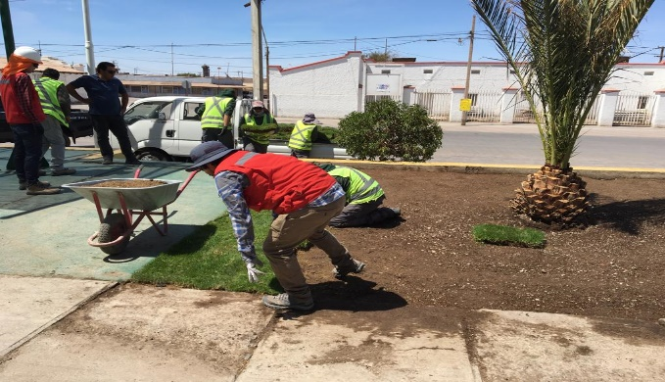
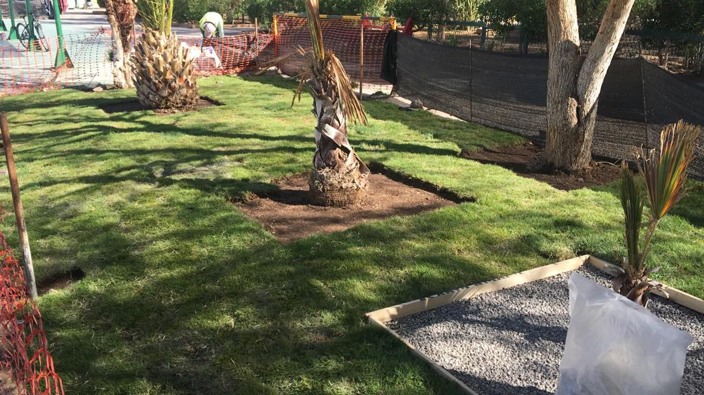

Plaza Coya Sur
- Se desarrolla Limpieza general de plaza, barrido de toda la vereda.
- Se realiza rastrillado general de jardineras y todo el perímetro de los árboles.
- Se reparó válvula de riego por encontrarse con fuga.
- Se realizó mantención general de poda. Se procedió a realizar una poda de formación a cada árbol con el objetivo de lograr un ordenamiento, eliminar ramas secas y mal ubicadas.
- Se desarrolla aplicación de materia orgánica (guano), esta labor se ejecuta previa preparación, mullimiento y aireación del suelo de cada especie.
- Se desarrollaron labores de ornamentación y paisajismo en tazas de árboles (Material utilizado piedras decorativas).

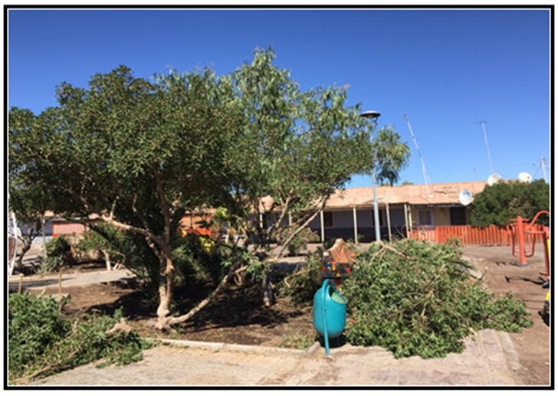
Trabajos Avda. Russel

- Se realiza limpieza general del área principalmente retiro de basura que se depositan en las taza de cada palmera el cual es arrastrada por el viento.
- Se realizó mantención general al sistema de riego, principalmente limpieza de goteros, regulación de caudal de riego, reposición e incorporación de nuevos goteros.
- Se realizó labores de poda a cada especie (palmeras, pennisetum)
- Labores de aplicación de materia orgánica. Un saco de 25 kg a cada especie.
- Control de malezas manual.
- Control de plaga cultural.
- Aireación y mullimiento del terreno
- Labores de reordenamiento de tazas y formación de tazas con durmientes.
- Aplicación de fertilización inorgánica (superfosfato triple)

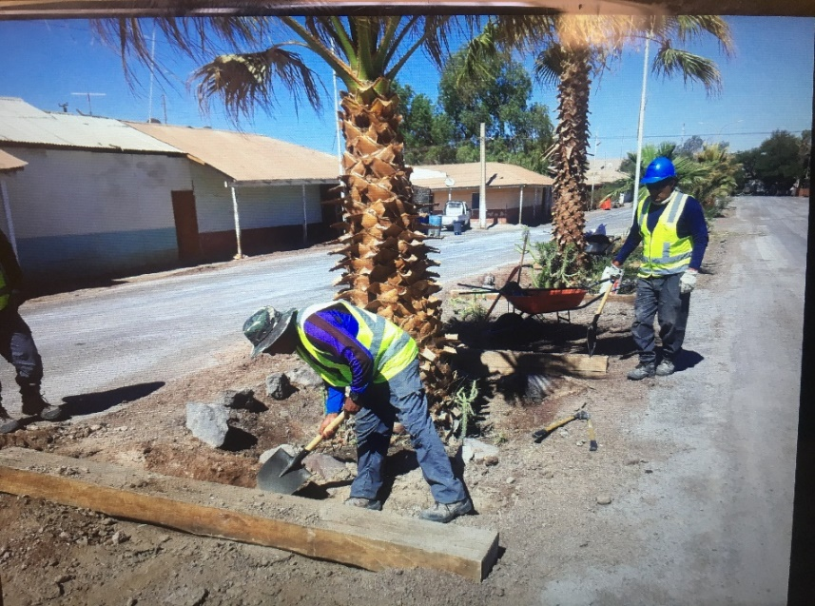

Plaza 11 de septiembre (Temuco)

- Se realiza aseo y barrido general
- Labores de reordenamiento de tazas y formación de tazas con piedras.
- Aplicación de fertilización inorgánica (superfosfato triple)
- Se realiza labores de poda de cada especie.
- Labores de aplicación de materia orgánica.
- Limpieza general de zonas de juegos
- Aireación y mullimiento del terreno
- Rastrillado general del terreno

Plaza Arturo Prat

- Se realiza limpieza general del terreno
- Mejoramiento y formación de tazas de cada árbol y arbusto
- Señalar que se realizó una poda general a cada especie de árbol, fundamentalmente eliminando arboles seco y ramas secas.

Explanada

- Se ejecuta labores de mantención del sistema de riego por goteo
- Labores de poda de formación y ornamentación
- Formación de tazas con piedras decorativas
- Aplicación de materia orgánica.
- Desmalezado
- Aireación de del terreno

ESPECIES

- 1 palmera imperial
- 1 palmera abanico
- 1 pimiento
- 1 saco de guano
- 2 sacos de tierra orgánica

Plaza Bicentenario

- Limpieza general de la superficie. (principalmente mugre de perro)
- Se realizó formación y ornamentación de tazas.
- Se realizó poda de formación y eliminación de ramas peligrosas.
- Aplicación de materia orgánica
Maceteros.
- Se ejecutan labores de limpieza, retiro de basura en cada macetero.
- Aplicación de fertilización inorgánica superfosfato triple.
- Se ejecutó labores de mantención a cada macetero como corte de pasto, poda de limpieza
Avenida O’Higgins

- Limpieza general de avenida, retiro de basura (papeles, envases, escombro).
- Se realizó mantención de sistema de riego, regulando cada gotero y reponiendo los faltantes.
- Se realizó reparación de matriz de riego en el paño numero 7 ya que vándalos quebraron esta línea de riego.
- Se ejecuta labores de poda de formación en arbustos y árboles (laureles, algarrobos) el objetivo es cortar ramas que sobrepasen el eje de la calzada y obstruyan la visión. En arboles el objetivo es cortar ramas que toman contactos con cables eléctricos.
- Se ejecutan labores de formación de tazas con piedras decorativas.
- Aplicación de materia orgánica a cada especie.
- Aireación y mullimiento del terreno.
Quillagua

- Poda en altura de camping de árboles en estado de sequedad por peligro de caída se podaron, uso de andamios y retiro ramería sobrante.
- Rastrillado de la totalidad del camping.
- Plaza de armas de quilllagua, plantación de especies en escuela, camping, plaza y borde de juegos.
- Fertilización con guano y tierra a la totalidad de especies insertadas.
- Se realizó el arreglo de la línea de agua del estanque hacia la plaza por fuga de agua.

ESPECIES
- 38 mioporos
- 7 palmeras (cinco abanicos y dos imperiales)
- 13 laureles
- 21 agaves
Liceo de María Elena
- Se mejora el suelo del frontis del liceo para la instalación de las especies.
- Se realizan holladuras para las especies.
- fertiliza con guano y tierra orgánica cada una de las especies.
ESPECIES
- 3 Mioporo
- 3 Laureles
- 4 Agaves
- 3 Sacos de tierra orgánica
- 3 Sacos de guano

Plaza Toconao
- Se realiza la limpieza del lugar
- Se mejora el suelo
- Se poda el bandejon central
- Se realiza la mejora de las tazas con piedras para su mejor retención de agua.
- Se realiza la fertilización con guano y tierra orgánica.

ESPECIES
- 2 Pimientos
- 2 Laureles
- 2 Sacos tierra
- 2 Sacos guano

Parque Costado de Piscina

- Se realiza primeramente la limpieza del lugar
- Se traza y se realizan las holladuras del lugar para la posterior instalación de especies.
- Se fertiliza cada una de las holladuras con tierra orgánica y guano.
- Se confecciona sistema de riego con planza y goteros.
- Con durmientes y piedras se confeccionan las jardineras interiores del parque.
- Se plantas las especies con un total de 209 diferentes especies.
- Se conecta a una línea de agua en la esquina de la piscina.
- Se rellenan jardineras con guano y tierra orgánica.
- Se instalan polines en las entradas del parque y la periferia del cerco vivo.
- Se confecciona paisajismo al centro del parque durmientes, piedras y diferentes conchuela y tierra.

ESPECIES

- 89 Mioporos
- 88 Laureles
- 15 Pimientos
- 5 Palmeras
- 4 Colas de zorro
- 8 Agaves

Erradicación de Microbasurales

- Con fecha 1 de octubre se dio inicio al programa de “erradicación de micro basurales”, para su labor se destinaron tres cuadrillas de cuatro personas cada una de ellas, equipados con carretillas, rastrillos, palas y barre hojas.
- Para esta labor se contó con el apoyo de la municipalidad de María Elena en la facilitación de tolvas para el retiro de los escombros y su posterior desecho.
- El programa abarco la periferia de la cuidad comenzando en el sector llamado el tiro al blanco y finalizando en la gruta.
- Con un total de 51 tolvas retiradas se finalizó la intervención.
- Cabe mencionar que el lugar como el cementerio de animales se repasó la limpieza del lugar con dos tolvas retiradas que se formaron un mes después de limpiado por primera vez.
- También se realiza un mural en el cementerio de animales con el lema no “botar basura y multa cuatro UTM”, de mediada de 50 metros.

PROGRAMA FISICO RECREATIVO PERIODO 2018
PREPARADOR FÌSICO

TRABAJO FUNCIONAL, MUSCULAR Y AYUDA EN CORRECIÒN DE POSTURAS AL REALIZAR UN EJERCICIO EN SI. ESTE TRABAJO ESTA ORIENTADO EN TRABAJAR LOS DISTINTOS MÈTODOS DE ENTRENAMIENTO, PARA DUEÑAS DE CASAS, ESTUDIANTES Y TRABAJADORES DE LA COMUNA, EST OS SE REALIZAN EN LUGARES AL AIRE LIBRE Y EN EL MISMO GIMNASIO
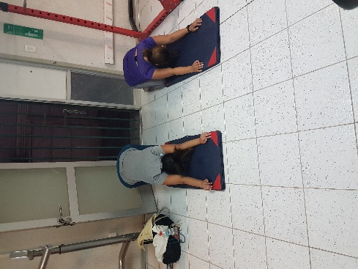
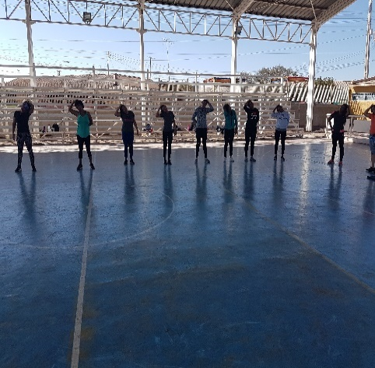

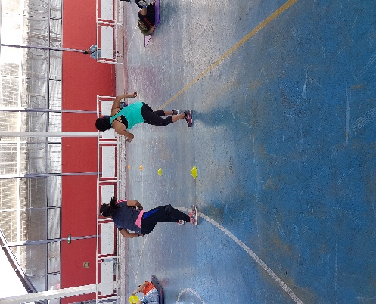

PROGRAMA
VETERINARIO - 2018

El ámbito de la medicina veterinaria es amplio, cubriendo todas las especies, tanto domésticas como silvestres.

Las atenciones en el programa veterinario a cargo de la profesional Médico Veterinario, Srta. María Belén Cornejo, empieza a laboral desde abril a diciembre del 2018, contando atenciones tanto de vacunación, desparasitación, implantaciones de microchip y otras.

DETALLES DE ATENCIONES EN LA COMUNA

Vacunas Antirrábicas | Vacunas Óctuples | Esterilizaciones
101 | 68 | 85

En la instalación de los microchip en la comuna de abril a diciembre 2018 participaron ambas profesionales (María Belén Cornejo y Isadora mella) implantando la cantidad de 648 microchip en el año 2018.

ATENCION MEDICO VETERINARIO MUNICIPAL AÑO 2018

Las atenciones realizadas por la médico vetrinario municipal Isadora Mella Belmar el año 2018 son las siguientes, siendo atenciones, vacunación, desparasitación interna y externa, atención de algunos animales enfermos.

Vacunas Antirrabicas | Vacunas Octuples | Microchip
170 | 150 | 15

Antiparasitario Interno | Antiparasitario Externo
66 | 75

Atenciones animales enfermos
23

SUBSIDIO
UNICO FAMILIAR - 2018

BENEFICIARIOS MENORES Y MADRES SUBSIDIO UNICO FAMILIAR | 241

PENSION
BASICA SOLIDARIA - 2018

PENSIONES BASICAS SOLIDARIAS  (PBS) OTORGADAS EN LA COMUNA DE 65 AÑOS Y MÁS | 35

PROGRAMA DEL ADULTO MAYOR
2018

Fomentar el envejecimiento activo y el desarrollo de servicios sociales para las personas mayores, cualquiera sea su condición, fortaleciendo su participación y valoración en la sociedad, promoviendo su autocuidado y autonomía, y favoreciendo el reconocimiento y ejercicio de sus derechos.

Fomentar la integración y participación social efectiva de las personas mayores.

FONDOS DEL ADULTO MAYOR | PARTICIPAN 2 CLUBES  2 DE QUILLAGUA 1 DE MARIA ELENA. | PARTICIPAN DOS CLUBES  PROYECTOS SENAMA  QUILLAGUA
MES DEL ADULTO MAYOR  QUILLAGUA Y MARIA ELENA | PARTICIPAN LOS 4 CLUBES  DE LA COMUNA | - ACTIVIDADES RECREATIVAS GIMNASIA, AUTOCUIDADO .  - FIESTAS RECREATIVAS DIA DEL ADULTO MAYOR MARIA ELENA Y QUILLAGUA, EN CAMPING QUILLAGUA.  - ACTIVIDAD JUEGOS JOCOSOS 18 SEPTIEMBRE.  - PASANDO AGOSTO  - OLIMPIADAS DEL ADULTO MAYOR  - CORONACIÓN REINA Y REY BUFO  - CENA ADULTO MAYOR  - PASEO ADULTO MAYOR ARICA-TACNA-ARICA
ADULTOS MAYORES  FIESTAS PATRIAS Y  NAVIDAD | PARTICIPAN 4 CLUBES  DE LA COMUNA | - ACTIVIDADES RECREATIVAS JOCOSAS.  - ONCES ADULTOS MAYORES.  - DESAYUNOS Y REGALOS ADULTOS MAYORES, NAVIDAD.

ACTIVIDADES AÑO 2018
DIDECO

- PROGRAMA ENTREGA DE UNIFORME ESCOLAR MENORES CARENTES (marzo)
- PASEOS DE VERANO FAMILIAR MARIA ELENA – QUILLAGUA (febrero)
- NATACION E HIDROGIMNASIA VERANO
- BAILES ENTRETENIDOS – GIMNASIO Y ESPACIO ABIERTO
- ACTIVIDADES EN HOMENAJE AL DIA DE LA MUJER MARIA ELENA – QUILLAGUA
- ACTIVIDADES VETERINARIO EN TERRENO
- ACTIVIDAD PASCUA RESURRECCION SEMANA SANTA
- TALLERES ADULTO MAYOR - AUTOCUIDADOS
- TALLERES SENDA – TRABAJO TERRENO
- TALLERES VETERINARIOS - TRABAJO TERRENO
- PRIMER ENCUENTRO CON LOS ADULTOS MAYORES COMUNALES
- TALLERES SENDA
- TALLERES INFOCENTRO
- FONDOS CONCURSABLES - MINERAS
- ENTREGA DE ARBOLES EN LA COMUNA – AREAS VERDES
- ACTIVIDAD EN HOMENAJE AL DIA DE LA MADRE MARIA ELENA - QUILLAGUA
- ACTIVIDAD EN HOMENAJE DEÑ DIA DEL PADRE MARIA ELENA - QUILLAGUA
- ACTIVIDAD EN HOMENAJE AL DIA DEL NIÑO MARIA ELENA – QUILLAGUA
- ACTIVIDAD EN HOMENAJE PASANDO AGOSTO ADULTO MAYORES
- ACTIVIDAD EN HOMENAJE A LAS FIESTAS PATRIAS EN LA COMUNA
- ACTIVIDADES RECREATIVAS Y CULTURAL MES DEL ADULTO MAYOR – ACTIVIDADES
- RECREATIVAS Y PARTICIPATIVAS
- PASEOS ADULTO MAYOR FUERA DE LA REGION
- ENTREGA DE JUGUETES A MENORES CARENTES DE LA COMUNA
- NAVIDAD A TODOS LOS MENORES DE LA COMUNA CON JUEGOS INFLABLES MARIA
- ELENA Y QUILLAGUA
- DESAYUNOS (MARIA ELENA) Y ONCES (QUILLAGUA) A LOS ADULTOS MAYORES MOTIVO
- DE NAVIDAD.
- RETABLOS DE NAVIDAD POR LA LOCALIDAD DE MARIA ELENA
- NOCHE DE HALLOWEEN EN MARIA ELENA y QUILLAGUA

